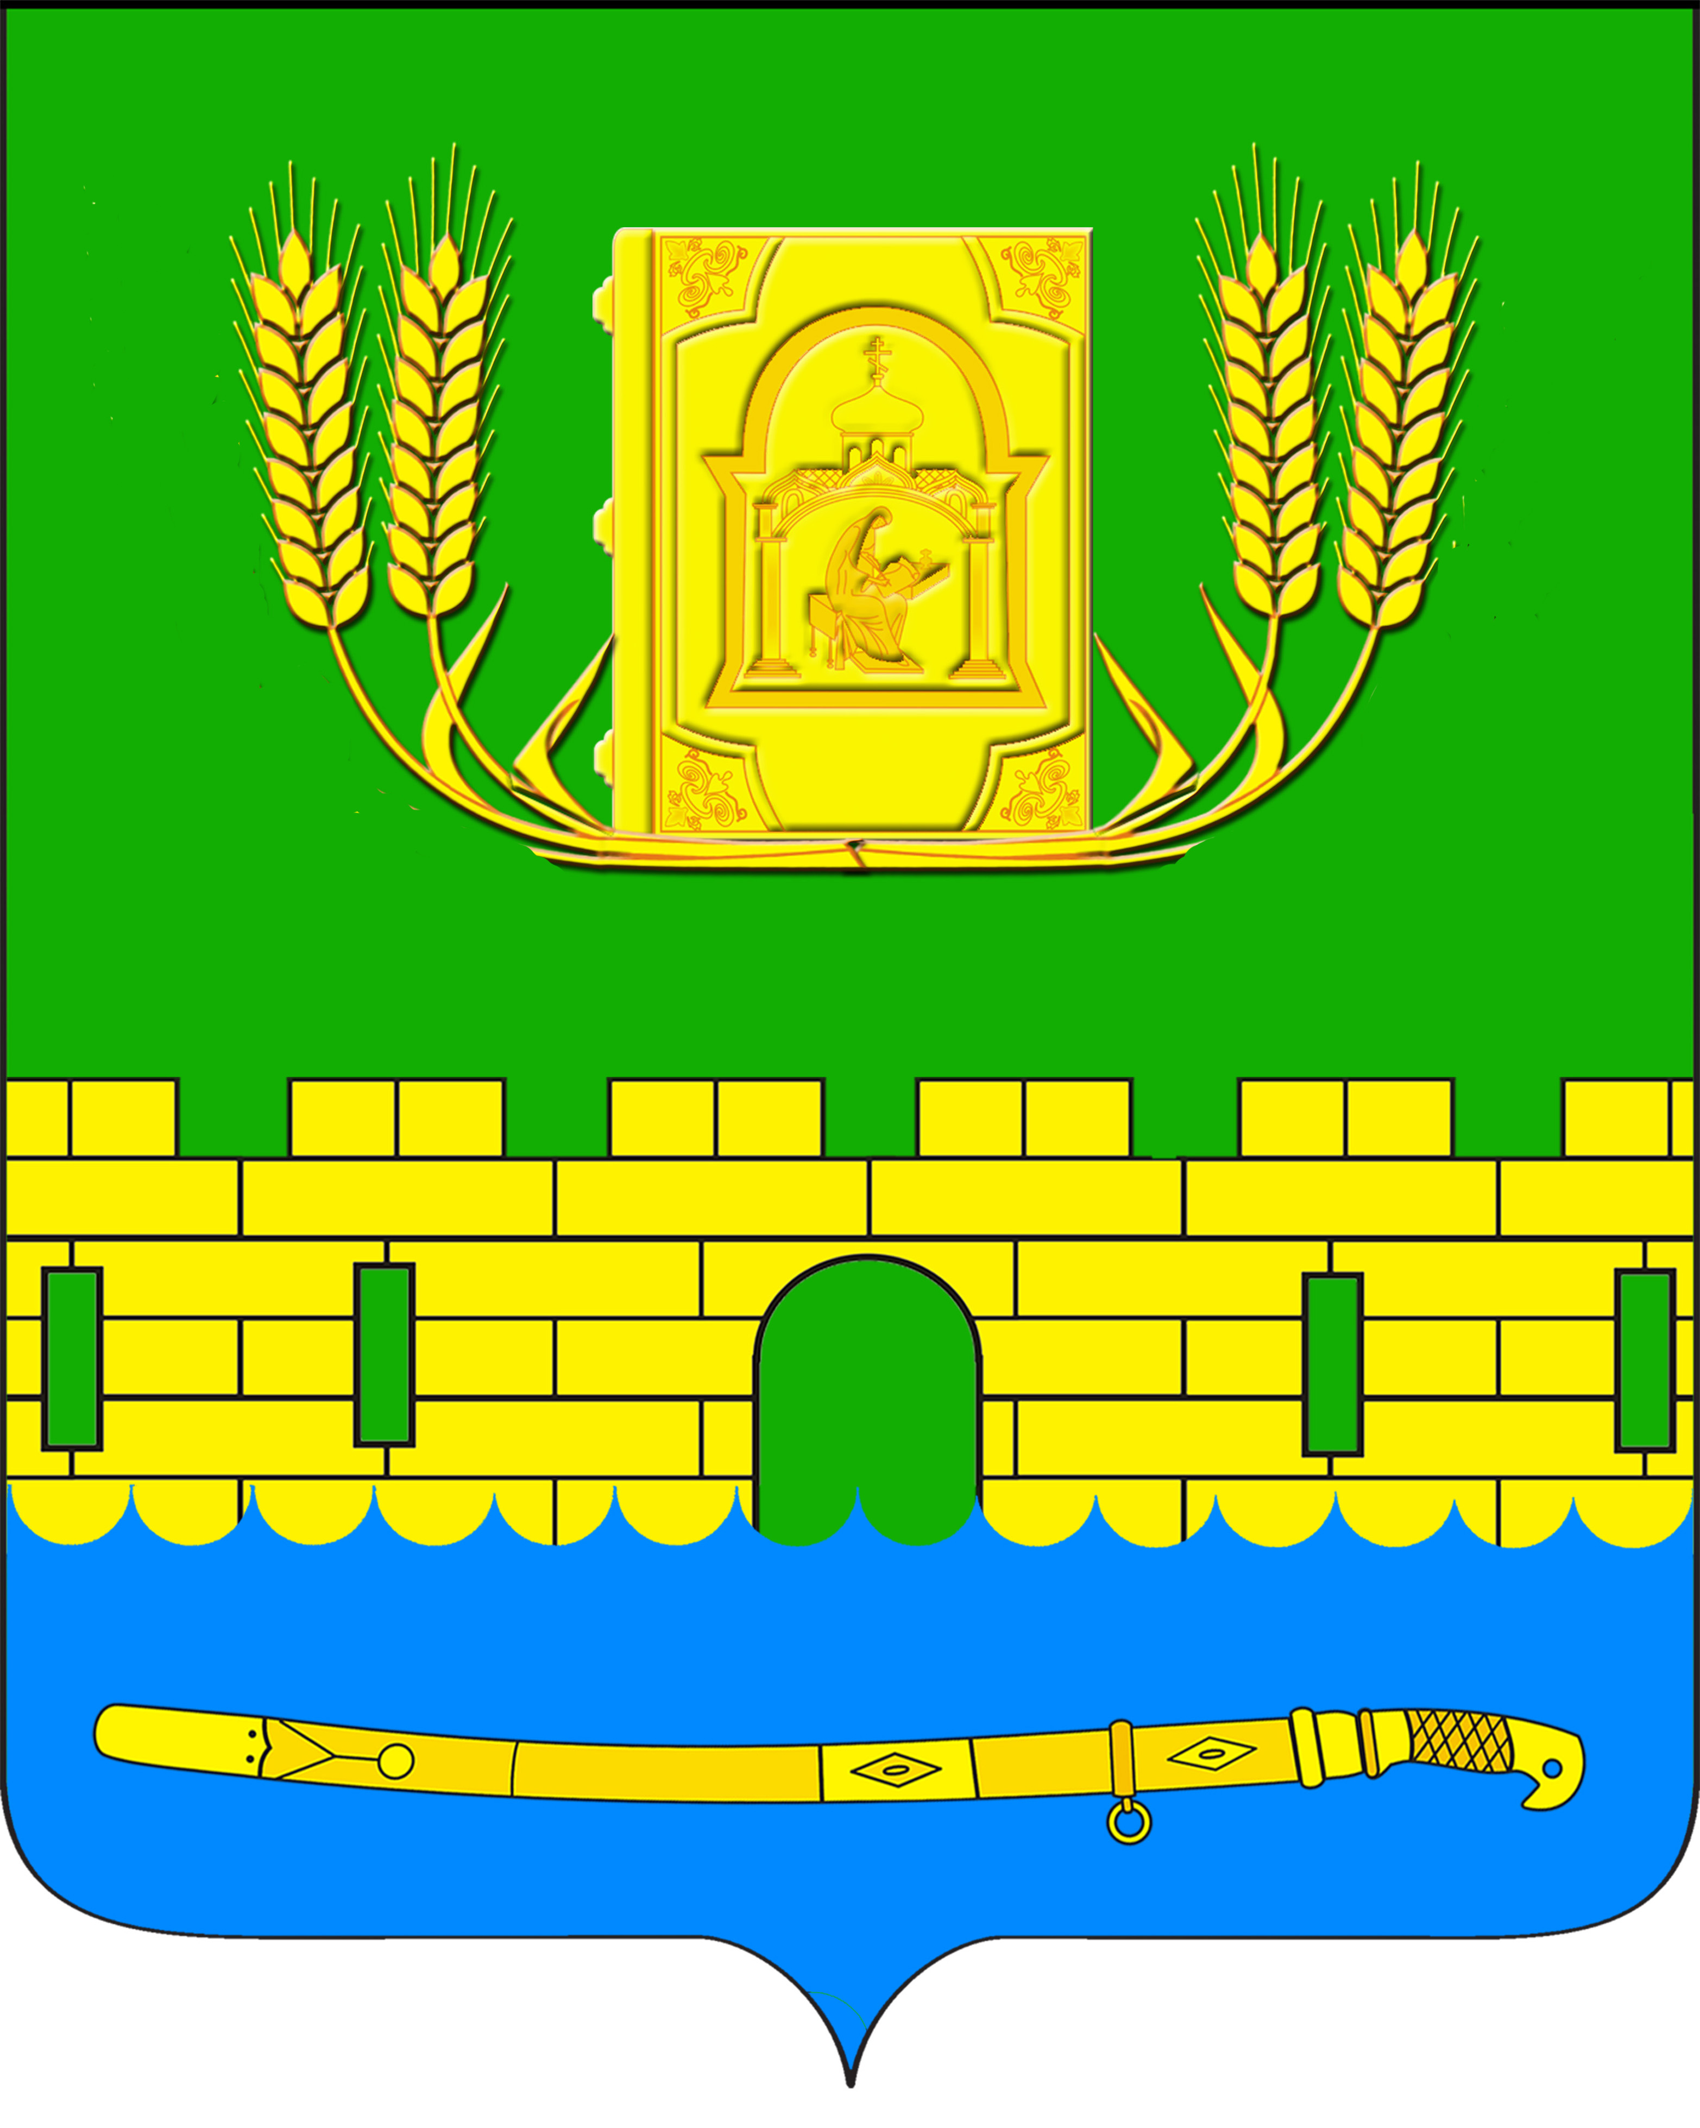
АДМИНИСТРАЦИЯ ПЕТРОПАВЛОВСКОГО СЕЛЬСКОГО ПОСЕЛЕНИЯ
КУРГАНИНСКОГО РАЙОНА

ПОСТАНОВЛЕНИЕ

от 16.06.2016 № 183
станица Петропавловская

О внесении изменений в приложение к постановлению
администрации Петропавловского сельского поселения
Курганинского района от 18 апреля 2014 года № 67
«Об утверждении Административного регламента по
предоставлению муниципальной услуги «Выдача разрешений
на строительство, реконструкцию объектов капитального
строительства в администрации Петропавловского
сельского поселения Курганинского района»

В соответствии с Федеральным законом от 1 декабря 2014 года № 419-ФЗ «О внесении изменений в отдельные законодательные акты Российской Федерации по вопросам социальной защиты инвалидов в связи с ратификацией Конвенции о правах инвалидов» п о с т а н о в л я ю:
1. Внести в приложение к постановлению администрации Петропавловского сельского поселения Курганинского района от 18 апреля 2014 года №67 «Об утверждении Административного регламента по предоставлению муниципальной услуги «Выдача разрешений на строительство, реконструкцию объектов капитального строительства в администрации Петропавловского сельского поселения Курганинского района» следующие изменения:
1) пункт 2.1.7 раздела 2.1 «Требования к оборудованию мест оказания муниципальной услуги» дополнить текстом следующего содержания:
«Места для парковки личного автотранспорта инвалидов размещаются вблизи входа в здание администрации, обозначаются знаками, принятыми в международной практике. Входная площадка в здание администрации оборудуется пандусом для маломобильных граждан. Вход в здание оборудуется кнопкой звонка».
2. Опубликовать настоящее постановление в периодическом печатном средстве массовой информации органов местного самоуправления «Вестник органов местного самоуправления Петропавловского сельского поселения Курганинского района» и разместить на официальном сайте администрации Петропавловского сельского поселения Курганинского района в

информационно-телекоммуникационной сети «Интернет».
3. Постановление вступает в силу со дня его официального опубликования.

Глава Петропавловского сельского поселения С.М. Аникин

